15.08.2024 р. № 149
Відповідальним за роботу офіційних
веб-сайтів райдержадміністрацій

Головам територіальних громад
Івано-Франківської області

З метою інформування громадськості та доведення до широкого читацького загалу (в т.ч. шляхом публікації на офіційних веб-сайтах райдержадміністрацій, територіальних громад та інших офіційних веб-ресурсах),
Головне управління Держпродспоживслужби в Івано-Франківській області (76019 м. Івано-Франківськ, вул. Берегова, 24, тел. 51-13-89, ifdergprod@vetif.gov.ua) подає наступну актуальну інформацію.

Африканську чуму свиней виявлено на території інфікованих об'єктів у лісосмугах Коломийської та Коршівської громад Коломийського району

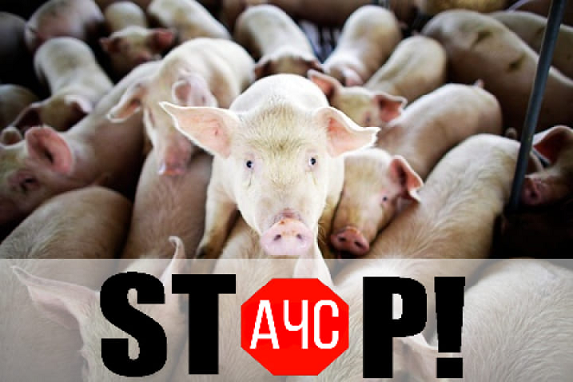
Івано-Франківською регіональною державною лабораторією Держпродспоживслужби встановлено збудник африканської чуми свиней на території інфікованих об'єктів – лісові смуги на території Коломийської та Коршівської громад, що розташовані на території Коломийського району Івано-Франківської області.
Захворювання виявлено за результатами лабораторного дослідження (звіт про результати дослідження патологічного матеріалу, відібраного від двох загиблих свиней, від 14.08.2024 р. № 001726 п.м./24 та № 001727 п.м./24).
З метою координації дій з локалізації та ліквідації спалаху АЧС проведено засідання державної надзвичайної протиепізоотичної комісії при Коломийській РДА, рішенням якої затверджено план з ліквідації АЧС, визначено межі епізоотичного осередку (території) – трикілометрова зона вказаних інфікованих територій, зони захисту та нагляду.
В осередку захворювання вживаються заходи з локалізації та недопущення розповсюдження збудника АЧС відповідно до вимог Інструкції з профілактики та боротьби з АЧС.
Додатково.
Що має зробити людина, у якої захворіла або загинула свиня?
У разі виявлення нетипових змін у поведінці тварини, симптомів захворювання чи трупу свині, необхідно негайно повідомити про це державну ветеринарну установу, яка знаходиться на відповідній адміністративній території.

